Работа с CASE-средством PlantUML
(выполнить все предлагаемые задания и разработать: диаграмму вариантов использования, диаграмму последовательностей для одного варианта использования в соответствии со своей предметной областью)

PlantUML —проект с открытым кодом, позволяющий быстро создавать:
• Диаграммы прецедентов (диаграммы вариантов использования)
• Диаграммы последовательности
• Диаграммы классов
• Диаграммы активности
• Диаграммы компонентов
• Диаграммы состояний
• Диаграммы объектов
• Диаграмма развёртывания
• Диаграмма синхронизации
Также поддерживаются следующие не-UML-диаграммы:
• Wireframe graphical interface
• Archimate diagram
• Specification and Description Language (SDL)
• Ditaa diagram
• Gantt diagram
• MindMap diagram
• Work Breakdown Structure diagram
• Mathematic with AsciiMath or JLaTeXMath notation
Для создания диаграмм применяется простой и интуитивно понятный язык.

Рекомендации по выполнению практических заданий

1.1. Разработка диаграммы вариантов использования средствами PlantUML
Задание 1: построить диаграмму вариантов использования для разработки веб-ресурса
Описание работы будущего приложения:
- Пользователь открывает веб-ресурс и система предоставляет ему первичный тест для определения его уровня и подходящих языков программирования.
- Пользователь проходит тест и выбирает подходящий ему курс.
- Система открывает ему доступ к этому курсу.
- Пользователь проходит курс.
- Система предоставляет итоговый тест.
- Пользователь проходит тест.
- Система уведомляет об успехах его прохождения.
Дополнения к основному сценарию:
При прохождении курса пользователь может запрашивать дополнительные материалы и промежуточные результаты. Так же помимо итогового теста во время изучения курса пользователь проходит промежуточное тестирование.
Таким, образом – в нашем случае обозначены два действующих лица (actor) -пользователь и система.
Действия пользователя (use-case): Пройти первичный тест, Выбор курса, Прохождение итогового теста, Запрос дополнительных материалов, Прохождение промежуточных тестов, Запрос промежуточных результатов, Пройти итоговый тест
Действия системы (use-case): Открыть первичный тест, Подбор курсов, Открыть курс, Открыть промежуточные тесты, Предоставить дополнительные материалы, Информировать о промежуточных результатах, Открыть итоговый тест, Информировать об итогах.
Напишем программу для создания диаграммы вариантов использования для указанного приложения.
Порядок выполнения:
1. Открыть браузер и в адресную строку ввести https://plantuml.com/
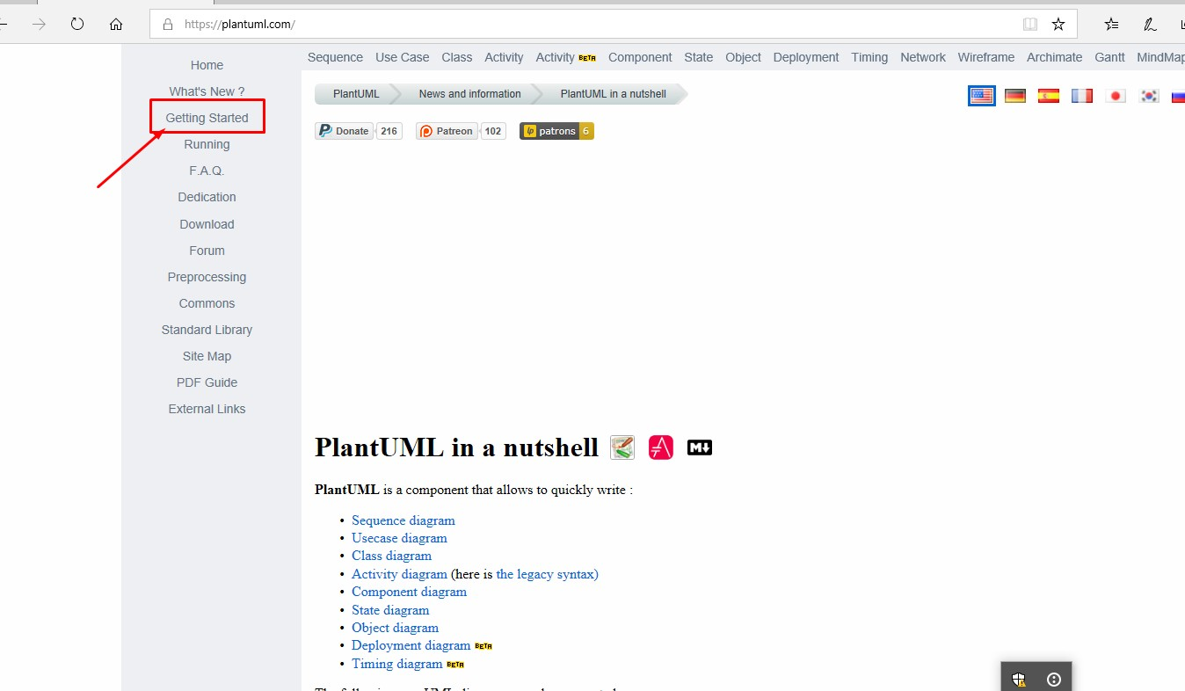
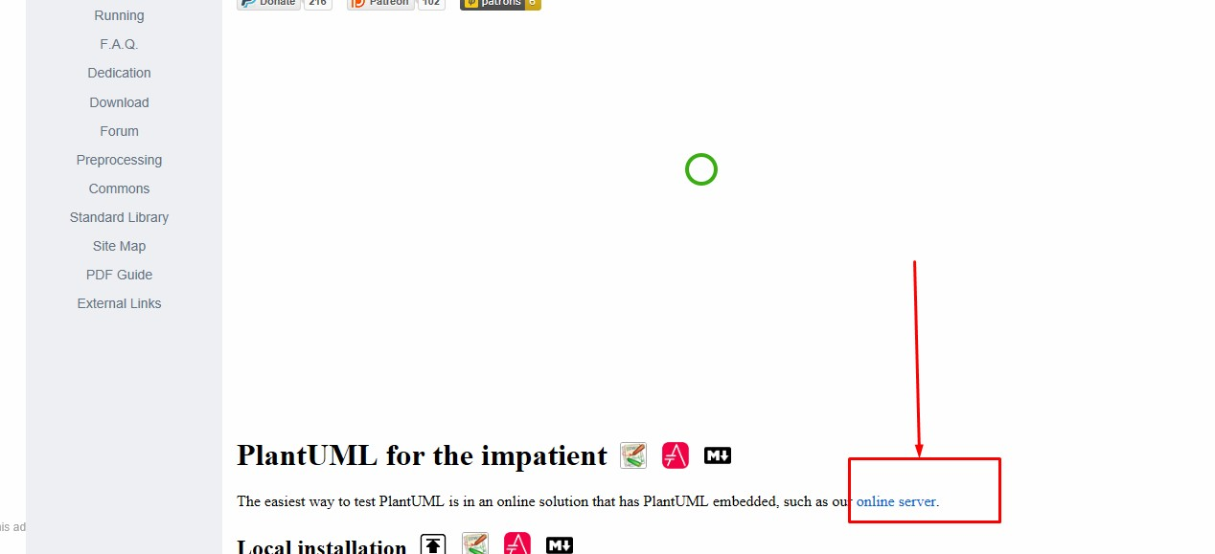
Далее открыть онлайн-ресурс для написания кода диаграммы. Для этого выполните действия:
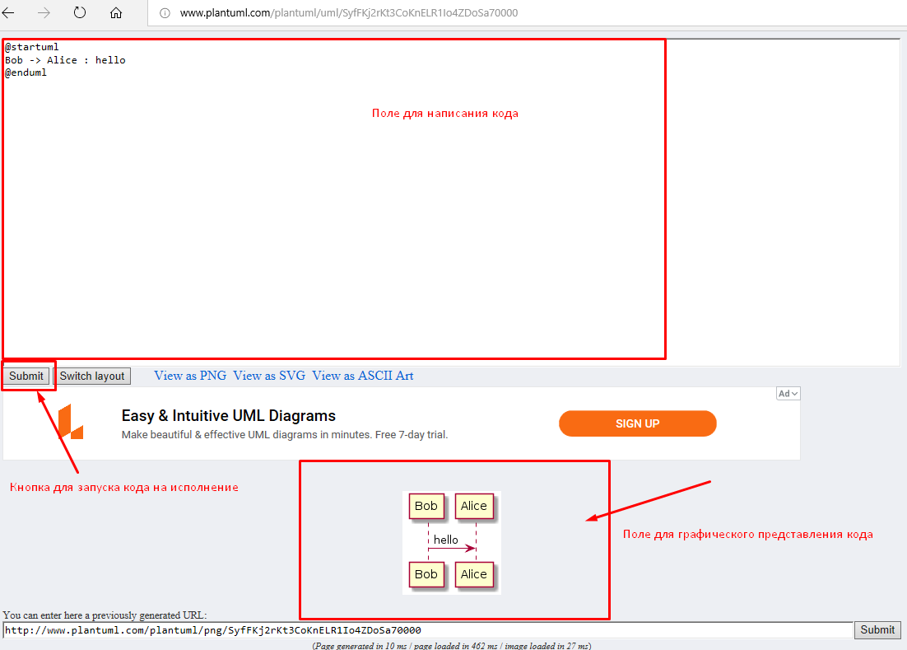
И получаем:
Здесь напишем код нашей диаграммы вариантов использования:
В поле для написания кода удалим строку : Bob -> Alice : hello. Она просто пишется на сервере для примера по умолчанию.
Оставим две строки:
@startuml -это начало программы, всегда должно быть в начале программы (оператор запуска)
Далее у нас будет код
@enduml – это конец программы.

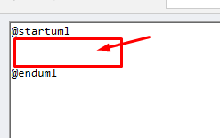
Итак, приступим к написанию кода.
@startuml – Начало программы (эта строка уже есть)
title Разработка приложения для обучения - Название проекта (может быть на любом
языке)
left to right direction – задает ориентацию объектов на диаграмме
Далее необходимо указать всех актеров системы, при этом имя в кавычках «Система»
- это то, что будет написано на диаграмме под изображением актера, A_system – это переменная, можем задать ее так, как нам удобнее. Переменная будет использоваться далее для указания взаимодействия между актерами и вариантами использования.
Аctor "Система" as A_system
Аctor "Клиент" as A_user
Далее необходимо создать систему – программу, которая графически обозначается в виде прямоугольника
rectangle "Online-курсы" {
Зададим варианты использования, где, например US_user_first_te – переменная, а (Пройти первичное тестирование) – вариант использования, который будет представлен в овале на диаграмме
US_user_select as (Выбор курса) US_user_first_test as (Пройти первичный тест)
US_user_course as (Пройти выбранный курс) US_user_test_interval as (Пройти промежуточный тест) US_user_query_mat as (Запрос материалов) US_user_query as (Запрос промежуточных тестов) US_system_first_test as (Открыть первичный тест) US_system_select_test as (Подбор курсов) US_system_open_course as (Открыть курс)

US_system_interval_test as (Открыть промежуточные тесты) US_system_mat as (Предоставить дополнительные материалы) US_system_interval_info as (Информировать о промежуточных результатах) US_system_itog_test as (Открыть итоговый тест)
US_system_info as (Информировать об итогах)

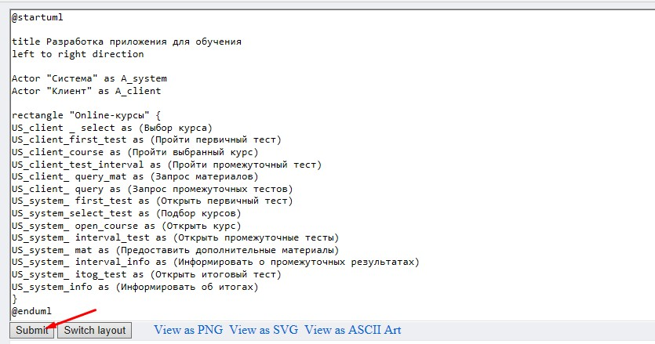
Для просмотра промежуточных результатов нажмите Submit
Должно получиться:
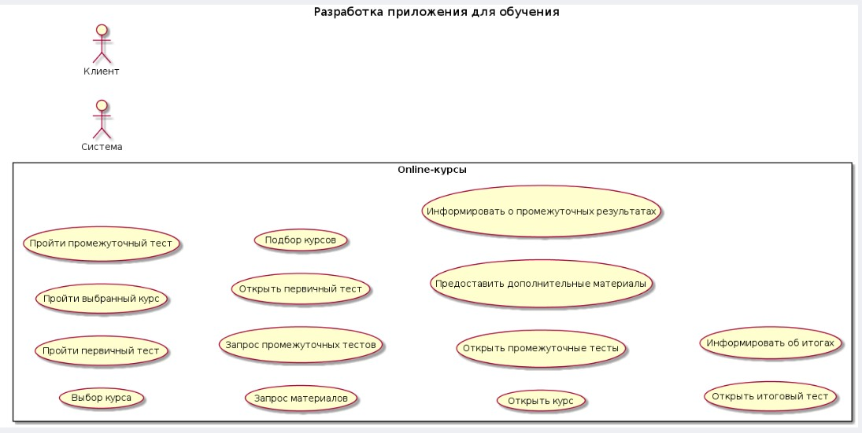

Продолжим работу в поле для введения кода
После указания всех вариантов использования необходимо указать виды взаимодействия – стрелки и отношения, которые будут показаны на диаграмме. Для этого необходимо оперировать переменными.
Например, если нужно указать связь между актером «Система» и «Определение уровня клиента», нам необходимо
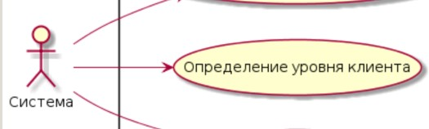
Записать переменную, которой мы обозначали актура - A_system, далее указать вид связи и указать вариант использования «Определение уровня клиента» той переменной, которую мы определяли - US_system_level
Получаем:
A_system --> US_system_first_test A_system --> US_system_select_test A_system --> US_system_open_course
Далее укажем варианты взаимодействия между вариантами использования, указав расширения.
US_system_open_course <-- - US_system_interval_test:<<extend>>

US_system_open_course <--- US_system_mat:<<extend>>

Теперь укажем ассоциации для пользователя

A_user --> US_user_first_test A_user --> US_user_select A_user --> US_user_course
В указанных ниже строках кода обратите внимание на вид связи! В приведенном примере связь ошибочна. Как вы думаете, что нужно исправить?

US_user_course <--- US_user_test_interval:<<extend>> US_user_course <--- US_user_query_mat:<<extend>> US_user_course <--- US_user_query:<<extend>>
} обязательно указывать для формирования системы в виде прямоугольника
@enduml окончание кода диаграммы
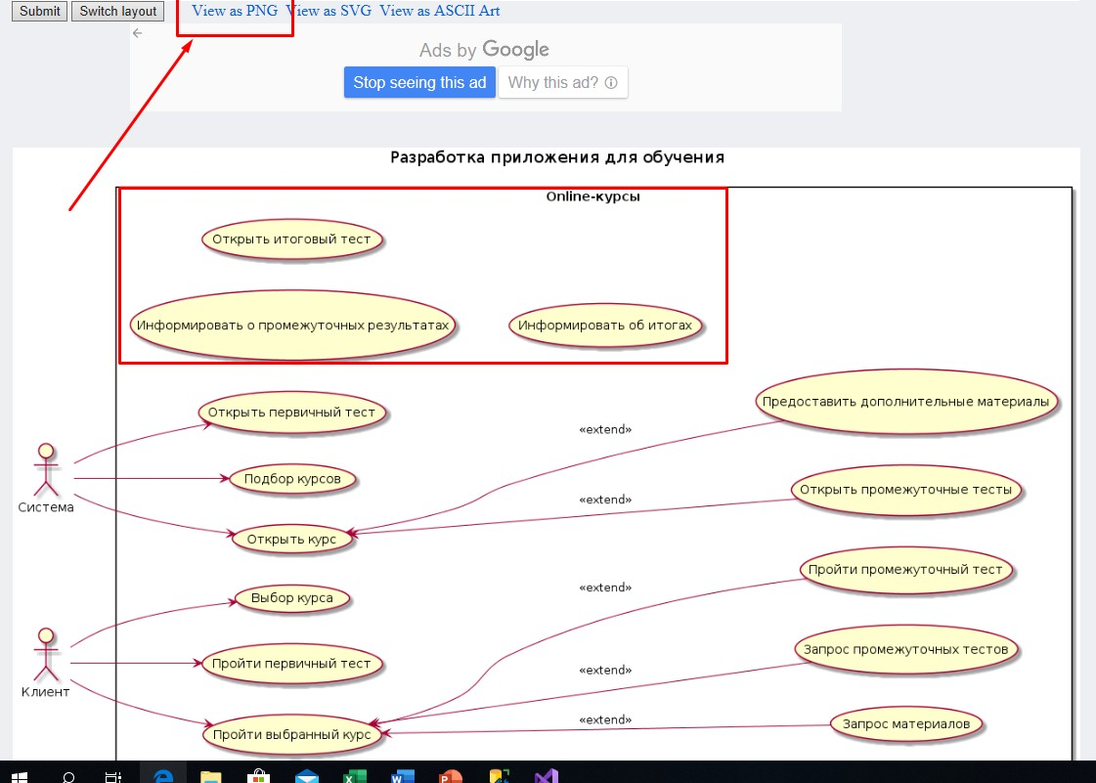
Запустите код на выполнение с помощью Submit, затем нажмите на просмотр в графическом формате
В данном задании установите связи между актерами и вариантами использования, которые в данный момент не ассоциированы. Добавьте необходимые типы связей.
Для сохранения: открыть в режиме просмотра View as PNG
В открывшейся вкладке через контекстное меню (правая клавиша мыши) выберите
«Сохранить как» и укажите место сохранения и название
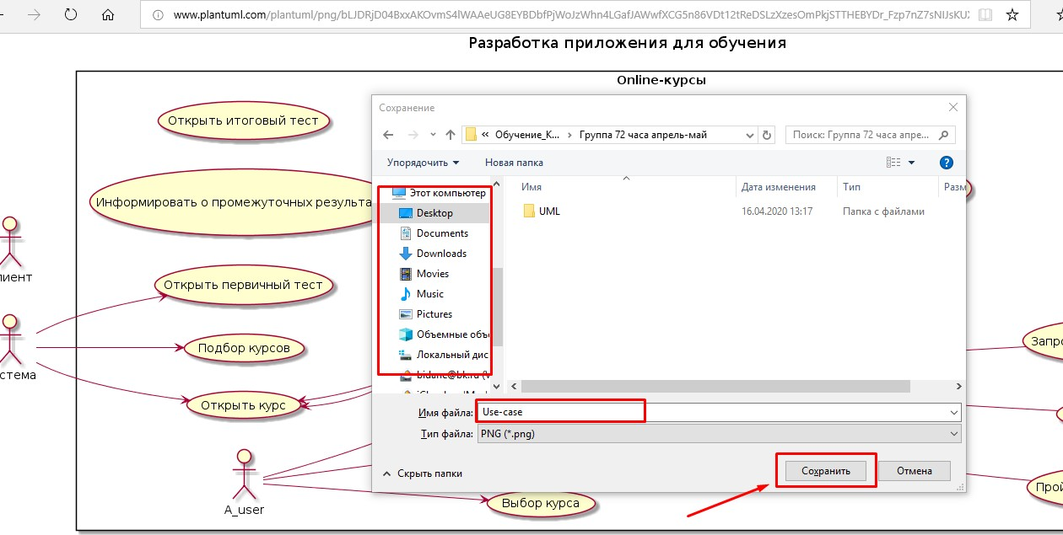

1.2. Разработка диаграммы последовательности средствами PlantUML
Задание 2. Составить диаграмму последовательностей для варианта использования «Обеспечить покупателя информацией».
Диаграмма последовательности наглядно отображает временной аспект взаимодействия. Она имеет два измерения. Одно измерение (слева направо) указывает на порядок вовлечения экземпляров сущностей во взаимодействие. Крайним слева на диаграмме отображается экземпляр действующего лица или объект, который является инициатором взаимодействия. Правее отображается другой экземпляр сущности, который непосредственно взаимодействует с первым, и т. д. Второе измерение (сверху вниз) указывает на порядок обмена сообщениями.
Открыть ресурс для написания программного кода: https://plantuml.com/
Перейти во вкладку для работы с кодом, нажав Online Server
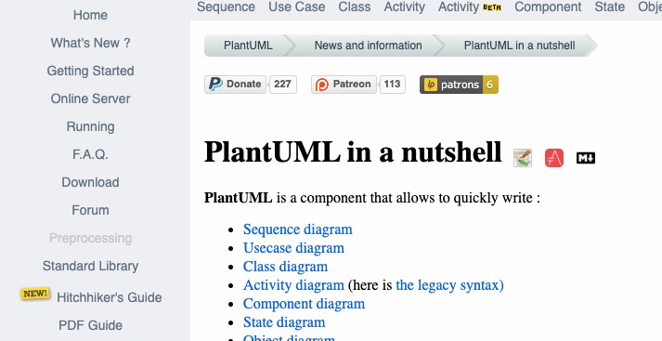

В открывшемся окне введем программный код: @startuml – начало программы
Actor "Клиент" as A_client – указание актера
participant Товар – указание объекта
participant Каталог_товаров – указание объекта
participant Заказ – указание объекта
Для того, чтобы отразить активацию объекта в программе (деятельность), до передачи сообщения объекту его нужно активировать. Графически это выражается в прямоугольнике на вертикальной «линии жизни»
activate A_client activate Товар
Далее определим взаимодействие объектов с помощью направленных стрелок
A_client -> Товар : Запросить товар
activate Каталог_товаров
Товар -> Каталог_товаров: Проверить наличие Товар --> A_client : Предоставить информацию
activate Заказ
A_client -> Заказ : Сформировать заказ
Для завершения работы объекта необходима его деактивация
deactivate Товар
deactivate Каталог_товаров deactivate Заказ
deactivate A_client
@enduml – окончание программы
Обратите внимание на порядок работы с объектами! Измените порядок таким образом, чтобы последовательность была верной!
  - Запустим программу, нажав Submit. Должно получиться так:
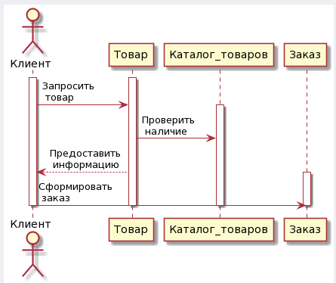
Сохраните код программы в текстовом файле.
Сохраните диаграмму, нажав Save as PNG, затем в открывшемся изображении –
«Сохранить картинку как…» в контекстном меню (правая клавиша мыши).

3.3. Задание для самостоятельной работы
Задание 1. Построить диаграмму вариантов использования модели использования банкомата
Выполните следующие действия:
- Добавить актера с именем Клиент банкомата.
- Добавить вариант использования Снятие наличных по кредитной карте
- Добавить направленную ассоциацию от бизнес-актера Клиент Банкомата к варианту использования Снятие наличных по кредитной карте
- Добавить вариант использования Проверка ПИН-кода.
- Добавить актера с именем Банк.
- Добавить вариант использования Получение справки о состоянии счета.
- Добавить вариант использования Блокирование кредитной карточки.
- Добавить направленную ассоциацию от бизнес-актера Клиент Банкомата к варианту использования Получение справки о состоянии счета.
- Добавить направленную ассоциацию от варианта использования Снятие наличных по кредитной карточке к сервису Банк.
- Добавить направленную ассоциацию от варианта использования Получение справки о состоянии счета к сервису Банк.
- Добавить отношение зависимости со стереотипом «include», направленное от варианта использования Снятие наличных по кредитной карте к варианту использования Проверка Пин-кода.
- Добавить отношение зависимости со стереотипом «include», направленное от варианта использования Получение справки о состоянии счета к варианту использования Проверка Пин-кода.
- Добавить отношение зависимости со стереотипом «extend», направленное от варианта использования Блокирование кредитной карточки к варианту использования Проверка Пин-кода.
Задание 2.
Составьте диаграммы последовательностей для указанных вариантов использования:
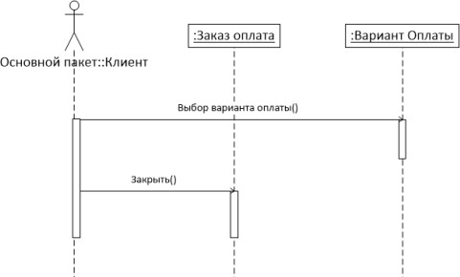
А) Диаграмма последовательности для варианта использования «Согласовать условия оплаты»
Б) Диаграмма последовательности для варианта использования «Заказать товар со склада»
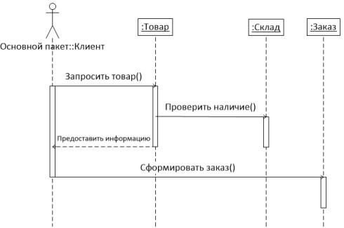
Задание 3.
Создайте диаграмму последовательности для варианта использования «Бронирование тура», определив объекты: Клиент, Каталог, Тур, Описание тура, Бронирование тура.
Для информации:
Рассмотрим предметную область «Туристическое агентство». Для рассмотрения предлагается диаграмма вариантов использования:
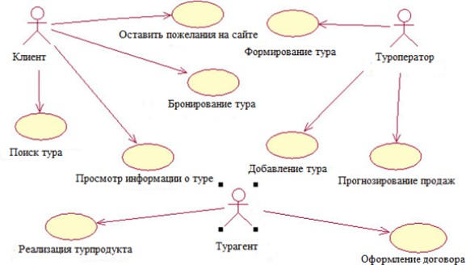
Наиболее важными являются варианты использования, существляемые клиентом. Описание сценария данных действий включает следующие действия:
- клиент просматривает существующие туры на сайте;
- клиент изучает подробную информацию о туре;
- клиент использует поиск в каталоге по ключевым словам;
- если желаемый тур отсутствует, клиент оставляет пожелания на сайте;
- туроператор просматривает пожелания клиентов на сайте и добавляет тур;
- турагент продает сформированный туроператором турпродукт клиенту.

